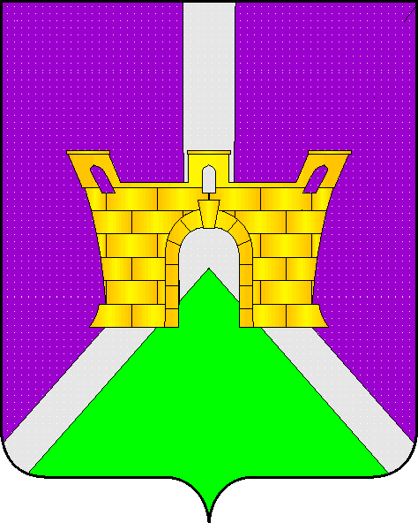
Совет Суворовского сельского поселения
Усть-Лабинского района

РЕШЕНИЕ
от 14 июля 2023 г. № 2
Протокол №69
село Суворовское

Об установлении налога на имущество физических лиц
на территории Суворовского сельского поселения Усть-Лабинского района

В соответствии с главой 32 Налогового кодекса Российской Федерации, Федеральным законом от 06 октября 2003 года № 131-ФЗ «Об общих принципах организации местного самоуправления в Российской Федерации» и Уставом Суворовского сельского поселения Усть-Лабинского района, Совет Суворовского сельского поселения Усть-Лабинского района решил:
1. Ввести на территории Суворовского сельского поселения Усть-Лабинского района налог на имущество физических лиц.
2. Если иное не установлено настоящим пунктом, налоговая база определяется в отношении каждого объекта налогообложения как его кадастровая стоимость, внесенная в Единый государственный реестр недвижимости и подлежащая применению с 1 января года, являющегося налоговым периодом, с учетом особенностей, предусмотренных статьей 403 Налогового кодекса Российской Федерации.
Налоговая база в отношении объекта налогообложения за налоговый период 2023 года определяется как его кадастровая стоимость, внесенная в Единый государственный реестр недвижимости и подлежащая применению с 1 января 2022 года с учетом особенностей, предусмотренных настоящей статьей, в случае, если кадастровая стоимость такого объекта налогообложения, внесенная в Единый государственный реестр недвижимости и подлежащая применению с 1 января 2023 года, превышает кадастровую стоимость такого объекта налогообложения, внесенную в Единый государственный реестр недвижимости и подлежащую применению с 1 января 2022 года, за исключением случаев, если кадастровая стоимость соответствующего объекта налогообложения увеличилась вследствие изменения его характеристик.
3. Установить следующие ставки налога на имущество физических лиц, исходя из кадастровой стоимости объекта налогообложения:

Объекты налогообложения | Налоговая ставка, %
1. Жилые дома, части жилых домов, квартиры, части квартир, комнаты | 0,3
2. Объекты незавершенного строительства в случае, если проектируемым назначением таких объектов является жилой дом | 0,3
3. Единые недвижимые комплексы, в состав которых входит хотя бы один жилой дом | 0,3
4. Гаражи и машино-места, в том числе расположенные в объектах налогообложения, указанных в подпункте 2 пункта 2 статьи 406 Налогового кодекса Российской Федерации | 0,3
5. Хозяйственные строения или сооружения, площадь каждого из которых не превышает 50 кв. м. и которые расположены на земельных участках для ведения личного подсобного хозяйства, огородничества, садоводства или индивидуального жилищного строительства | 0,3
6. Объекты налогообложения, включенные в перечень, определяемый в соответствии с пунктом 7 статьи 378.2 Налогового кодекса Российской Федерации, в отношении объектов налогообложения, предусмотренных абзацем 2 пункта 10 статьи 378.2 Налогового кодекса Российской Федерации | 0,8
7. Объекты налогообложения, кадастровая стоимость каждого из которых превышает 300 миллионов рублей | 0,8
8. Прочие объекты налогообложения | 0,5
4. Налоговые льготы предоставляются в порядке и случаях, установленных статьей 407 Налогового кодекса Российской Федерации (далее – НК РФ), применяются на территории Суворовского сельского поселения Усть-Лабинского района в полном объеме.
Налогоплательщики - физические лица, имеющие право на налоговые льготы, установленные законодательством о налогах и сборах, представляют в налоговый орган по своему выбору заявление о предоставлении налоговой льготы, а также вправе представить документы, подтверждающие право налогоплательщика на налоговую льготу.
Уведомление о выбранных объектах налогообложения, в отношении которых предоставляется налоговая льгота, представляется налогоплательщиками - физическими лицами в налоговый орган по своему выбору в срок, установленный п. 7 ст. 407 НК РФ.
Уведомление о выбранных объектах налогообложения может быть представлено в налоговый орган через многофункциональный центр предоставления государственных или муниципальных услуг.
5. Со дня вступления в силу настоящего решения признать утратившими силу решения Совета Суворовского сельского поселения Усть-Лабинского района:
- Решение Совета Суворовского сельского поселения Усть-Лабинского района 18 ноября 2016 года № 5, протокол № 47 «Об установлении налога на имущество физических лиц на территории Суворовского сельского поселения Усть-Лабинского района»;
- Решение Совета Суворовского сельского поселения Усть-Лабинского района от 17 ноября 2017 года № 3, протокол № 65 «О внесении изменений в решение Совета Суворовского сельского поселения Усть-Лабинского района от 18 ноября 2016 года № 5, протокол № 47 «Об установлении налога на имущество физических лиц на территории Суворовского сельского поселения Усть-Лабинского района»;
- Решение Совета Суворовского сельского поселения Усть-Лабинского района от 16 ноября 2018 года № 3, протокол № 81 «О внесении изменений в решение Совета Суворовского сельского поселения Усть-Лабинского района от 18 ноября 2016 года № 5, протокол № 47 «Об установлении налога на имущество физических лиц на территории Суворовского сельского поселения Усть-Лабинского района»;
- Решение Совета Суворовского сельского поселения Усть-Лабинского района от 19 ноября 2019 года № 4, протокол № 3 «О внесении изменений в решение Совета Суворовского сельского поселения Усть-Лабинского района от 18 ноября 2016 года № 5, протокол № 47 «Об установлении налога на имущество физических лиц на территории Суворовского сельского поселения Усть-Лабинского района».
6.Общему отделу администрации Суворовского сельского поселения Усть-Лабинского района (Хожаинова) опубликовать настоящее решение в районной газете «Сельская Новь» и разместить на официальном сайте администрации Суворовского сельского поселения Усть-Лабинского района в сети «Интернет».
7. Контроль за исполнением настоящего решения возложить на главу Суворовского сельского поселения Усть-Лабинского района И.Ю.Шагундокова.
8. Решение вступает в силу по истечении одного месяца со дня его официального опубликования, но не ранее 01 января 2024 года.

Глава
Суворовского сельского поселения
Усть-Лабинского района И.Ю.Шагундоков

